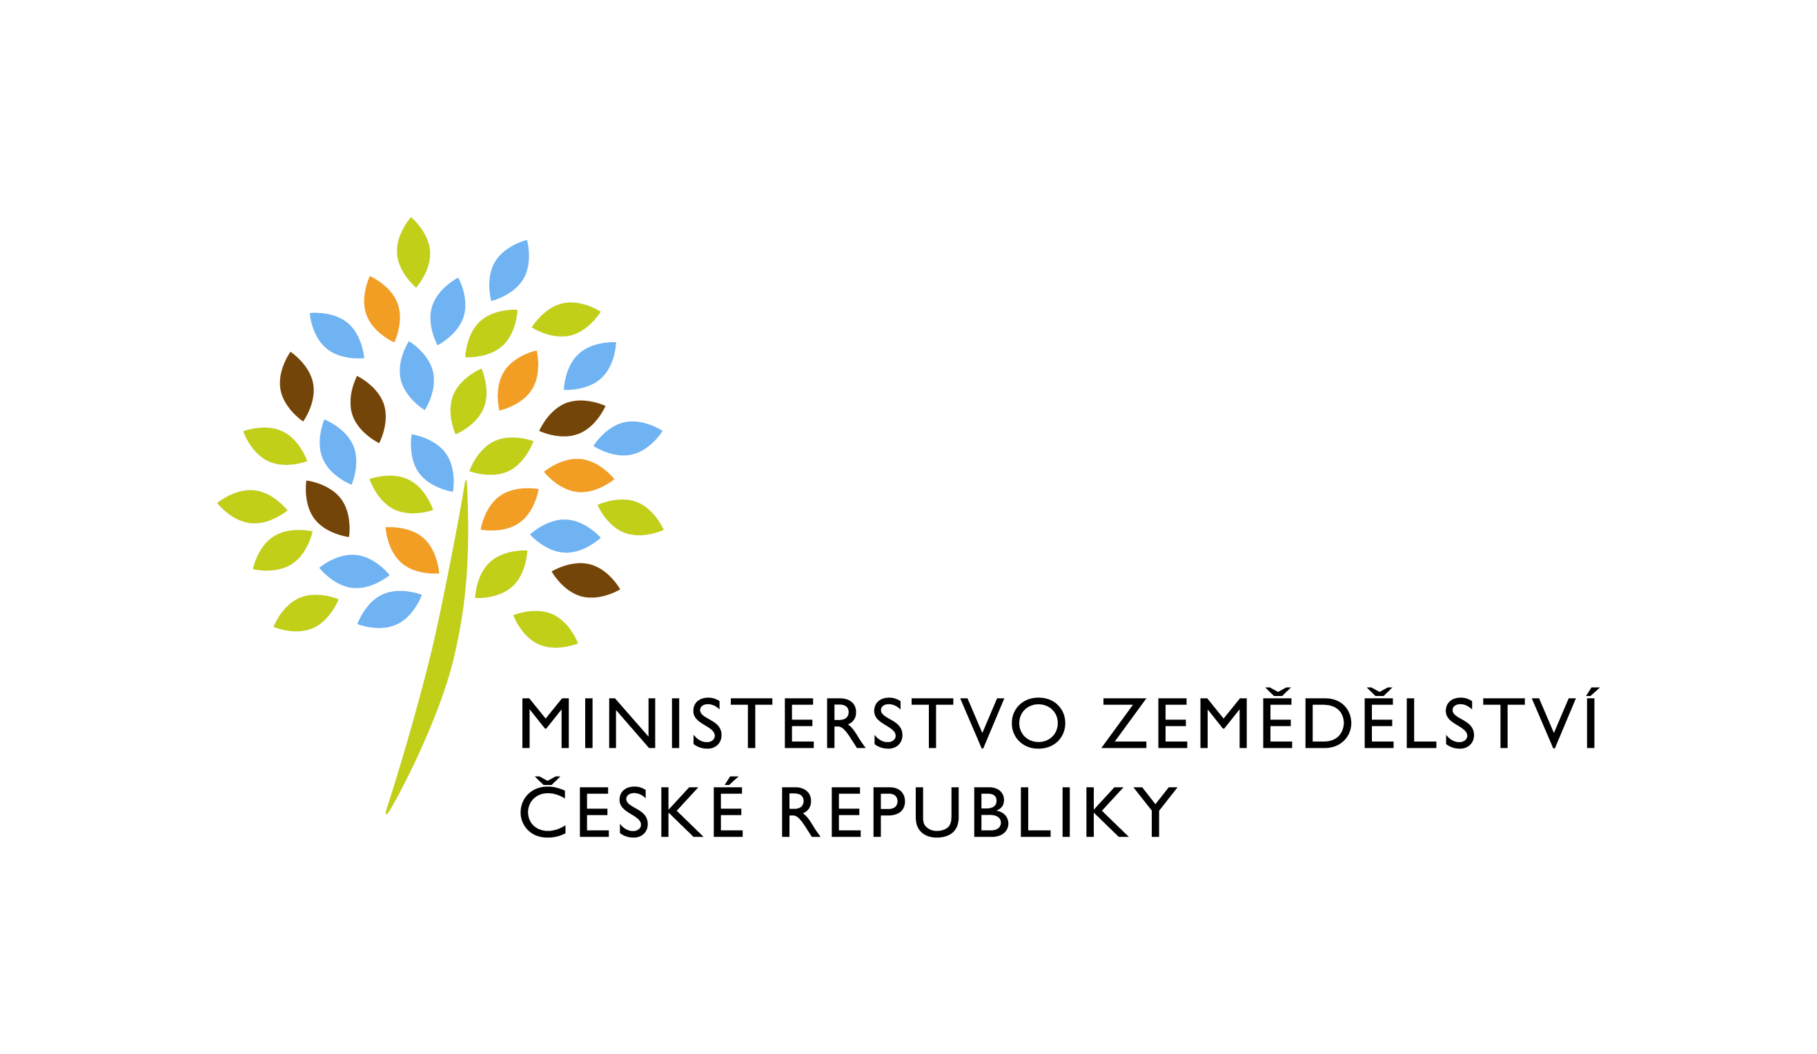
Srovnání základních statistických ukazatelů EZ
 | 31. 12. 2011 | 25. 8. 2012 | Nárůst za leden–srpen 2012 | Nárůst za leden–srpen 2012 (%)
Počet ekofarem | 3 920 | 3 940 | 20 | 0,50
Výměra zemědělské půdy v ekologickém zemědělství (ha) | 482 927 | 488 644 | 5 717 | 1,18
Podíl ekologického zemědělství na celkové výměře zemědělské půdy (%) | 11,40 | 11,55 | 0,15
Výměra orné půdy (ha) | 59 281 | - 103 | -178 | -0,30
Výměra trvalých travních porostů (ha) | 398 060 | 404 856 | 6 796 | 1,70
Výměra trvalých kultur (sady) (ha) | 6 453 | 6 720 | 267 | 4,13
Výměra trvalých kultur (vinice) (ha) | 965 | 988 | 23 | 2,38
Výměra trvalých kultur (chmelnice) (ha) | 10 | 10 | 0 | 0
Ostatní plochy (ha) | 18 158 | 16 967 | -1 191 | -6,56
Počet výrobců biopotravin | 646 | 482* | -164 | -25,39
*Úbytek počtu výrobců biopotravin je způsoben pouze omezením činnosti společnosti Billa, která ukončila dopékání biopečiva ze zmražených polotovarů ve svých provozovnách

